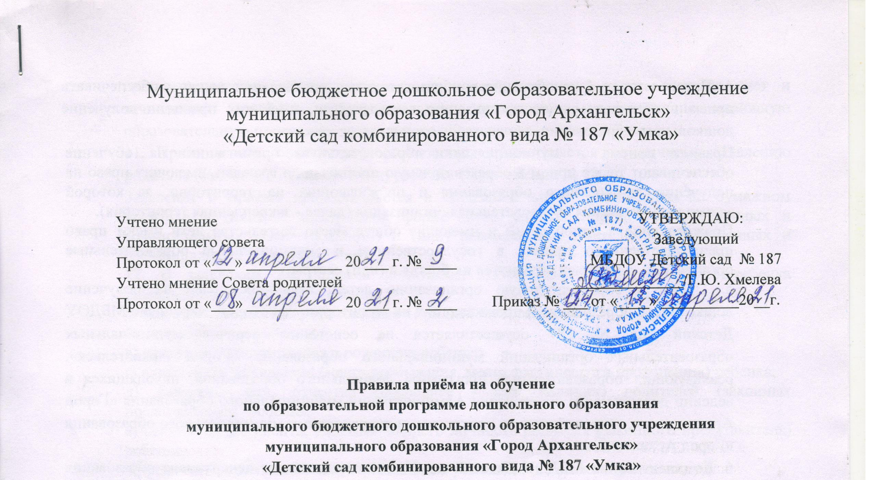
- Общие положения

1. Настоящие правила приема на обучение по образовательным программам дошкольного образования в муниципальное бюджетное дошкольное образовательное учреждение муниципального образования «Город Архангельск» « Детский сад комбинированного вида № 187 «Умка» (далее Правила) разработаны на основании Федерального Закона «Об образовании в Российской Федерации» от 29.12.2012 273-ФЗ с изменениями; Порядка приёма на обучение по образовательным программам дошкольного образования, утверждённого приказом Министерства образования и науки Российской Федерации от 15.05.2020 № 236, Федерального закона от 27.07.2006 № 152-ФЗ «О персональных данных» с изменениями; закона «Об образовании в Архангельской области» от 02.07.2013 № 712-41-ОЗ с изменениями, «Порядка комплектования муниципальных образовательных организаций городского округа «Город Архангельск», реализующих образовательные программы дошкольного образования, находящихся в ведении департамента образования Администрации городского округа «Город Архангельск», утверждённого постановлением главы городского округа № 545 от 22.03.2021 года.
2. Порядок приема на обучение по образовательным программам дошкольного образования, утвержденный приказом Министерства образования и науки Российской Федерации от 15.05.2020 № 236, определяет правила приема граждан Российской Федерации в организации, осуществляющие образовательную деятельность по образовательным программам дошкольного образования.
3. Прием иностранных граждан и лиц без гражданства, в том числе соотечественников за рубежом, в образовательные организации за счет бюджетных ассигнований федерального бюджета, бюджетов субъектов Российской Федерации и местных бюджетов осуществляется в соответствии с международными договорами Российской Федерации в порядке, предусмотренном законодательством Российской Федерации и настоящими Правилами.
4. Правила приема на обучение в образовательные организации должны обеспечивать прием в образовательную организацию всех граждан, имеющих право на получение дошкольного образования.
Правила приема в муниципальную образовательную организацию на обучение обеспечивают также прием в образовательную организацию граждан, имеющих право на получение дошкольного образования и проживающих на территории, за которой закреплена указанная образовательная организация (далее - закрепленная территория).
Проживающие в одной семье и имеющие общее место жительства дети имеют право преимущественного приема в государственные и муниципальные образовательные организации, в которых обучаются их братья и (или) сестры.
5. Приём в образовательную организацию детей, имеющих право на получение дошкольного образования и проживающих на территории, за которой закреплено МБДОУ Детский сад № 187 осуществляется на основании перечня муниципальных образовательных организаций муниципального образования «Город Архангельск», реализующих образовательные программы дошкольного образования, находящихся в ведении департамента образования Администрации муниципального образования «Город Архангельск», закреплённых за конкретными территориями муниципального образования «Город Архангельск».
6. Комплектование МБДОУ Детский сад № 187 осуществляет департамент образования Администрации муниципального образования «Город Архангельск» (далее – департамент образования) при наличии свободных мест в Учреждении в порядке очередности поступления заявлений родителей (законных представителей).
7. Приём детей в образовательную организацию осуществляется в течение всего календарного года при наличии свободных мест.
8. При зачислении ребёнка в МБДОУ Детский сад № 187 заведующий или уполномоченное им должностное лицо обязаны ознакомить родителей (законных представителей) с:
- уставом;
- лицензией на осуществление образовательной деятельности;
- образовательными программами и другими документами, регламентирующими организацию и осуществление образовательной деятельности, права и обязанности воспитанников;
МБДОУ Детский сад № 187 размещает распорядительный акт органа местного самоуправления муниципального района, о закреплении образовательных организаций за конкретными территориями муниципального района, городского округа, издаваемый не позднее 1 апреля текущего года (далее – распорядительный акт о закрепленной территории).
Копии указанных документов, информация о сроках приема документов размещаются на информационном стенде образовательной организации и на официальном сайте образовательной организации в информационно-телекоммуникационной сети «Интернет».
9. Факт ознакомления родителей (законных представителей) ребёнка, в том числе через официальный сайт образовательной организации, с указанными документами фиксируется в заявлении о приёме в образовательную организацию и заверяется личной подписью родителей (законных представителей) ребёнка.
10. Документы о приеме подаются в образовательную организацию, в которую получено направление в рамках реализации государственной и муниципальной услуги, предоставляемой органами исполнительной власти субъектов Российской Федерации и органами местного самоуправления, по приему заявлений, постановке на учет и зачислению детей в образовательные организации, реализующие основную образовательную программу дошкольного образования.
11. Прием в образовательную организацию осуществляется по личному заявлению родителя (законного представителя) ребенка. (Приложение № 1)
Заявление о приеме предоставляется в образовательную организацию на бумажном носителе и (или) в электронной форме через единый портал государственных и муниципальных услуг (функций) и (или) региональные порталы государственных и муниципальных услуг (функций).
12. В заявлении для приема родителями (законными представителями) ребенка указываются следующие сведения:
а) фамилия, имя, отчество (последнее - при наличии) ребенка;
6) дата рождения ребенка;
в) реквизиты свидетельства о рождении ребенка;
г) адрес места жительства (места пребывания, места фактического проживания) ребенка;
д) фамилия, имя, отчество (последнее - при наличии) родителей (законных представителей) ребенка;
е) реквизиты документа, удостоверяющего личность родителя (законного представителя) ребенка;
ж) реквизиты документа, подтверждающего установление опеки (при наличии);
з) адрес электронной почты, номер телефона (при наличии) родителей (законных представителей) ребенка;
и) о выборе языка образования, родного языка из числа языков народов Российской Федерации, в том числе русского языка как родного языка;
к) о потребности в обучении ребенка по адаптированной образовательной программе дошкольного образования и (или) в создании специальных условий для организации обучения и воспитания ребенка-инвалида в соответствии с индивидуальной программой реабилитации инвалида (при наличии);
л) о направленности дошкольной группы;
м) о необходимом режиме пребывания ребенка;
н) о желаемой дате приема на обучение.
13. Приём детей, впервые поступающих в образовательную организацию, осуществляется на основании медицинского заключения.
14. Для приёма в образовательную организацию родители (законные представители) ребенка, предъявляют: следующие документы:
- документ, удостоверяющий личность родителя (законного представителя) ребенка, либо документ, удостоверяющий личность иностранного гражданина или лица без гражданства в Российской Федерации в соответствии со статьей 10 Федерального закона от 25 июля 2002 г. № 11 5-ФЗ «О правовом положении иностранных граждан в Российской Федерации (Собрание законодательства Российской Федерации, 2002, № 30, ст. 3032);
- свидетельство о рождении ребенка или для иностранных граждан и лиц без гражданства - документ(-ы), удостоверяющий(е) личность ребенка и подтверждающий(е) законность представления прав ребенка;
- документ, подтверждающий установление опеки (при необходимости);
- свидетельство о регистрации ребенка по месту жительства или по месту пребывания на закрепленной территории или документ, содержащий сведения о месте пребывания, месте фактического проживания ребенка;
- документ психолого-медико-педагогической комиссии (при необходимости).
- Родители (законные представители) ребенка, являющиеся иностранными гражданами или лицами без гражданства, дополнительно предъявляют документ, подтверждающий право заявителя на пребывание в Российской Федерации. Иностранные граждане и лица без гражданства все документы представляют на русском языке или вместе с заверенным переводом на русский язык.
Для приема родители (законные представители) ребенка дополнительно предъявляют в образовательную организацию медицинское заключение.
15. Копии предъявляемых при приеме документов хранятся в образовательной организации.
16. Дети с ограниченными возможностями здоровья принимаются на обучение по адаптированной образовательной программе дошкольного образования только с согласия родителей (законных представителей) ребенка и на основании рекомендаций психолого-медико-педагогической комиссии.
17. Требование представления иных документов для приема детей в образовательные организации в части, не урегулированной законодательством об образовании, не допускается.
18. Заявление о приеме в образовательную организацию и копии документов регистрируются руководителем образовательной организации или уполномоченным им должностным лицом, ответственным за прием документов, в журнале приема заявлений о приеме в образовательную организацию. После регистрации родителю (законному представителю) ребенка выдается документ, заверенный подписью должностного лица образовательной организации, ответственного за прием документов, содержащий индивидуальный номер заявления и перечень представленных при приеме документов. (Приложение № 2)
19. Ребенок, родители (законные представители) которого не представили необходимые для приема документы, в соответствии с настоящими Правилами, остается на учете и направляется в государственную или муниципальную образовательную организацию после подтверждения родителем (законным представителем) нуждаемости в предоставлении места.
20. После приема документов, указанных в настоящих Правилах, образовательная организация заключает договор об образовании по образовательным программам дошкольного образования (далее - договор) с родителями (законными представителями) ребенка. (Приложение № 3)
21. Руководитель образовательной организации издает распорядительный акт о зачислении ребенка в образовательную организацию (далее - распорядительный акт) в течение трех рабочих дней после заключения договора. Распорядительный акт в трехдневный срок после издания размещается на информационном стенде образовательной организации. На официальном сайте образовательной организации в сети Интернет размещаются реквизиты распорядительного акта, наименование возрастной группы, число детей, зачисленных в указанную возрастную группу.
После издания распорядительного акта ребенок снимается с учета детей, нуждающихся в предоставлении места в государственной или муниципальной образовательной организации.
22. На каждого ребенка, зачисленного в образовательную организацию, оформляется личное дело, в котором хранятся все предоставленные родителями (законными представителями) ребенка документы.

